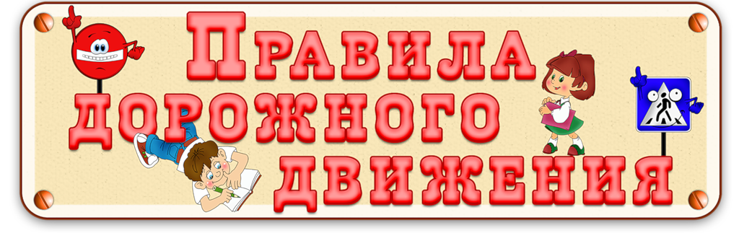

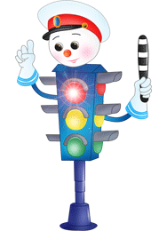

Самые важные правила

* По тротуару следует идти как можно
дальше от проезжей части;

* Переходя улицу, следует остановиться
у проезжей части и посмотреть налево,
потом направо и снова быстро налево;

* Улицу переходите по возможности
в безопасных местах
* Никогда не бросайтесь
в транспортный поток очертя голову.
Это каждый должен знать.

Цель:
- уточнить и закрепить знания детей о правилах поведения на улице,

о правилах дорожного движения;
- формировать навыки и привычки безопасного поведения на дорогах;
- воспитывать желание делиться своими знаниями с другими людьми;
- через игровую ситуацию, на примере сказочных героев, научить детей культуре поведения на улицах города ( села).
Оборудование:
- плакаты различных правонарушений на дорогах;

-фонограммы мелодий песен: «Как прекрасен этот мир!».
Реквизит:
- Макеты дорожных знаков на подставках, макет руля, макет светофора;
- Костюмы постовых ДПС, жезлы.

Ребята под песню В. Шаинского «Вместе весело шагать» заходят в зал.

Ведущий: -

Ну, вот друзья, мы снова в школе вместе,

За лето вы все возмужали,

Надеемся, что знания не растеряли.

о том, как вести себя на дороге,

Всегда вам наша «Агитбригада» поможет.

Дети, сегодня мы собрались. Чтобы поговорить об очень важном – о правилах дорожного движения. А помогут нам в этом……….

Стук в дверь

Леший: - Здравствуйте, ребята! Спешил я к своему другу домовому, а попал к вам. Подошёл я к дороге, испугался, вижу:
«Что за чудо – этот дом
Окна светятся кругом
Носит обувь из резины
И питается бензином»
(Автомобиль)

Будьте внимательны! Слушайте свисток! Начинаем игру:

Дети по свистку разбегаются. Изображают машины.

По свистку «машины» возвращаются в гараж (дети выстраиваются по росту).

Счёт, сколько всего машин в гараже (счет по порядку).

По свистку, «машины» разворачиваются направо; начинают движение.

Переходят на легкий бег.

(Прицепляется Леший)

Дети, а как вы думаете, правильно ли поступил наш Леший? А можно ли прицепляться к двигающему транспорту?

Ведущий: - Леший, наши ребята научат тебя не бояться дорог.
«Много правил есть на свете,
И все правила нужны,
Но дорожные для деток,
Всё ж, стать главными должны»

Игра называется «Внимательный пешеход».
Вопросы:
- На какие части делится улица?
- Для чего предназначена проезжая часть и тротуар?
- Как называют людей, идущих по улице?
- Где можно переходить улицу?
- Что нужно сделать, прежде чем перейти улицу?
- Как пешеход должен идти по тротуару?
- Как правильно перейти дорогу?
- Почему опасно перебегать улицу?
- Какие переходы ты знаешь?
- Какой переход самый безопасный?
- Какие переходы ты знаешь?
Вед: Молодцы, ребята! Вы правильно ответили на все мои вопросы, (регулировщик берёт зайчика.)
А если кто-то не выполняет правила движения, то на дороге с ним может случиться беда, как с этим маленьким зайчонком. (указывает на девочку с игрушкой).
Девочка. Мой зайчик, мой мальчик
Попал под трамвайчик!
Он бежал по дорожке,
И ему перерезало ножки,
И теперь он больной и хромой,
Вед: Только доктор Айболит сможет помочь этому малышу. (отправляет девочку на место)

Ведущий: -
А теперь я вас проверю,

И игру для вас затею.
Я задам сейчас вопросы.
Отвечать на них не просто.
Если вы поступаете согласно правилам дорожного движения, то дружно отвечайте:

«Это я, это я, это все мои друзья», а если нет – то молчите.
1. Кто из вас идет вперед,
Только там, где переход? (Отвечают)
2. Кто летит вперед так скоро,
Что не видит светофора? (Молчат)

Знает кто, что свет зеленый

Означает «путь открыт» (отвечают)
А что желтый свет всегда нам
О внимание говорит? (Отвечают)
4. Знает кто, что красный свет –
Это значит «хода нет»? (Отвечают)
5. Кто из вас, идя домой,
Держит путь по мостовой? (Молчат)
6.Кто из вас в вагоне тесном,
Уступил старушке место? (Отвечают).

Леший: -

Теперь я понял:
«Хорошо знать правила движения,
Изучить их надо без сомнения
Кто ребята, правила все знает,
Никогда в беду не попадает».
Ребята, и у меня есть знакомая курица, которая совсем не знала правил для пешеходов. Послушайте, что из этого получилось.

Песня «Курица на улице»

(исполняют девочки старшей группы).
Вед:Пешеходные правила для куриц … и не только.
Девочки – курицы. Я проспект пересекаю,
Не спешу, не тороплюсь.
Я автобусов, трамваев
Совершенно не боюсь.

Пешеход, пешеход!
Помни ты про переход!
Знай, что только переход
От беды тебя спасёт.

Сигналы светофора уважай,
Дорогу не переходи так вольно
Иначе под колёса попадёшь
И будет очень больно!

Красный свет, красный свет!
Это значит – хода нет!
Это – стоп! Остановись!
Это значит – берегись!

Если жёлтый свет в окошке,
Подожди ещё немножко.
Подожди ещё чуть – чуть.
Будет вновь свободным путь!

Свет зелёный появился,
Перекрёсток оживился,
Стал свободным переход,
Смело двигайся вперёд!

1.Заходить в автобус надо через переднюю дверь. А выходить надо через заднюю дверь. Пешеходами мы с вами, ребята, были, а сейчас предлагаю стать пассажирами. Наша улица готова и мы спокойно можем проехать по ней на автобусе.
Устраивайтесь поудобнее И… в путь!
(Ширма с обезьянкой Анфисой)
Анфиса (запыхавшись, говорит быстро, суетливо).
Подождите, подождите!
И меня с собой возьмите!
Ой, я так люблю, так люблю кататься на автобусе. Послушайте, послушайте, я хочу рассказать вам, как я это делаю. Я подбегаю к автобусу, всех расталкиваю, врываюсь в салон и забираюсь на первое место.
Потом всех пинаю ногами, хватаю за шарфы, сдёргиваю шапки, встаю ногами на сидение, смотрю в окно! Ох, и весело же!..
Все начинают шуметь, возмущаться, а мне хорошо!
Музыкальный руководитель. Ребята. А вы хотели бы оказаться в одном автобусе с Анфисой?..
Дети. Нет.
Вед: Анфиса, ты совершенно не умеешь вести себя в автобусе, мы не можем взять тебя с собой!
Анфиса. Ой, а как же быть? Так хочется покататься! (огорчилась)
Вед: Тогда посиди и послушай, о чём будут говорить ребята.
Анфиса (обрадовалась) Да, да, конечно послушаю!
Дети.

2. В общественном транспорте нельзя бегать, прыгать и громко кричать.
3. Во время движения необходимо держаться за поручни.

появляется женщина и старушка

4. Как бы ни был труден путь,
Ты в дороге вежлив будь
Место малым или старым
Уступить не позабудь!

ведущий:
Культурный пассажир должен знать, что разрешается, а что запрещается в транспорте…
Ехать зайцем, как известно… (запрещается)
Уступить старушке место… (разрешается)
Всех расталкивать, кричать… (запрещается)
А тихонечко стоять… (разрешается)
Брать мороженое в автобус… (запрещается)
Ну, а яблоки в пакете… (разрешается)
В мяч играть на остановке… (запрещается)
Пропустить маму с ребёнком…(разрешается)
Обходить автобус сзади… (разрешается)
Ну, а спереди, конечно… (запрещается)

Анфиса. Спасибо вам, ребята. Вы такие умные – знаете правила культурного поведения…(озабоченно). Ну, что теперь можно отправляться?
Вед:. Да!

Анфиса. Ура!!!

Баба Яга. Здрасьте! Летела я в ступе над городом. Ступа сломалась, пришлось мне приземлиться и идти домой в лес через город.
Пыталась я перейти дорогу, но меня милиционер остановил: «Как, говорит, вам, бабушка не стыдно! Из-за вас может произойти авария. Разве вы не знаете, что дорогу нужно переходить на перекрёстке, там, где есть светофор или «зебра».
Что ж мне зебру с собой водить, уложить её на дорогу и по ней ходить?.. А милиционер подвёл меня к перекрёстку и тут я всё поняла…
Загорелся напротив меня такой яркий красный светофорчик, ну я и пошла. Тут визг тормозов и машина меня чуть не сшибла.
Тогда я и попросила инспектора научить меня всем этим правилам. А он меня притащил сюда и говорит, что вы всё знаете. Так что давайте, учите.

Анфиса: я теперь знаю правила дорожного движения и могу тебя научить, пойдем.

Думаю, и вы сегодня поняли, как правильно переходить дорогу, какие правила соблюдать во время поездки в автобусе. И не будет среди вас таких Анфисок, которая не знала правил поведения.

Мы не прощаемся сейчас,
И вскоре навестим вас.
А вы учите правила и помните всегда.
Беспечным и рассеянным
В дороге быть нельзя……

